2014年政法干警招录培养体制改革试点教育入学考试

文化综合考试大纲

教育部考试中心

目 录

I．考查目标………………………………………………………2
II．考试形式和试卷结构…………………………………………3
III．考查内容………………………………………………………3
第一部分 历史………………………………………………3
第二部分 地理………………………………………………8
第三部分 政治…………………………………………… 13
IV．题型示例及参考答案…………………………………………16

I．考 查 目 标

文化综合考试考查考生对历史、地理、政治等三门中学课程的基础知识、基本技能的整体把握和运用知识综合分析问题、解决问题的思维能力。各门课程具体能力要求如下：
一、历史
1．再认历史知识，理解重要的历史事物、历史概念和历史结论；
2．掌握主要的历史术语和史学表述，能依据要求重构历史时序；
3．阅读和解释材料，评价和运用材料；
4．掌握比较、分析、归纳、考证等基本历史方法；
5．组织论据，说明、论证和探究历史问题；
6．表述清晰、史论结合。
二、地理
1．结合地图了解重要地理事物的名称和分布，重要的地理数据，以及有关地理的重大时事。
2．了解我国地理概况、区域特征及其差异，理解我国地理国情、基本国策和有关政策法规，以及国土开发和整治措施。
3．了解世界地理概况、各洲及主要国家、地区的地理特征及其差异。
4．理解地理概念，并能运用所学概念区分、判断不同地理事物的属性和特征。
5．掌握判读和填绘地图的基本技能，并能运用各种分布图、等值线图、剖面图、示意图、各种统计资料图表等分析说明地理问题。
6．理解地理基本原理和规律，并能用以分析说明地理事物及其成因。
7．根据自然地理和人文地理要素的基础知识及其相互关系，运用正确的地理观点和基本理论，分析评价有关地理问题。
8．运用科学的地理术语、规范化的地理名称、准确的地理图像等地理语言，进行文字准确、条理清楚、逻辑严密的叙述。
三、政治
1．再认或再现哲学、经济、政治等方面的知识。
2．理解哲学常识、经济常识、政治常识等所涉及的基本概念和基本观点、掌握知识之间的内在联系。
3．应用历史的、辩证的、阶级的观点和方法，分析、比较、解释有关的政治现象、经济现象等，认识事物的本质。
4．综合认识和评价有关理论问题和现实问题。
5．恰当使用哲学、经济、政治术语，条理清楚、逻辑严密地予以表述。
II．考试形式和试卷结构

一、试卷满分及考试时间
本试卷满分为150分，考试时间为150分钟。
二、答题方式
答题方式为闭卷、笔试。
三、试卷内容结构
历史 50分
地理 50分
政治 50分
四、试卷题型结构
单项选择题 70分（每小题2分，35小题）
非选择题 80分

III．考 查 内 容

第一部分 历 史
一、中国古代史
（一）远古时代
1．我国境内的早期人类
2．远古文化
（二）先秦
1．夏、商
二里头文化 殷墟 甲骨文 青铜器
2．西周
武王伐纣 分封制
3．春秋战国
春秋五霸 战国七雄 商鞅变法 都江堰 诸子百家
（三）秦、汉
1．秦朝
秦的统一 中央集权制度的确立 秦末农民战争
2．两汉
文景之治 汉武帝 光武中兴 西域都护府 丝绸之路
3．秦汉文化
“罢黜百家、独尊儒术” 王充 造纸术 张衡 张仲景 华佗 《史记》
（四）三国、两晋、南北朝
1．从统一到分立
三国分立 淝水之战 北魏孝文帝改革
2．三国两晋南北朝经济
屯田制 江南的开发
3．三国两晋南北朝文化
祖冲之 《齐民要术》 范缜 王羲之 三大石窟 佛教与道教
（五）隋、唐
1．隋唐政治
隋朝的统一 三省六部 科举制 贞观之治 文成公主 武则天 开元之治 安史之乱 黄巢起义
2．隋唐经济
大运河 均田制和租庸调制 曲辕犁 两税法
3．隋唐文化
赵州桥 雕版印刷术 僧一行 《千金方》 唐诗
4．中外交流
玄奘 鉴真 遣唐使
（六）五代、辽、宋、夏、金、元
1．政权并立与经济发展
王安石变法 澶渊之盟 岳飞 经济重心南移
2．元朝
行省制度与宣政院 澎湖巡检司 民族分化政策
3．五代、辽、宋、夏、金、元的文化
活字印刷术 指南针和火药 沈括 郭守敬 宋词 元曲 《清明上河图》《资治通鉴》
（七）明、清（鸦片战争以前）
1．明朝
君主专制的加强 靖难之役 郑和下西洋 戚继光抗倭 明末农民战争
2．清朝
清朝的建立 军机处 文字狱 收复台湾 统一多民族国家的巩固
3．明清经济与文化
一条鞭法 摊丁入亩 明末清初三大思想家 徐光启 宋应星 李时珍 明清小说
二、中国近代史
（一）鸦片战争
1．第一次鸦片战争
魏源 林则徐 《南京条约》
2．第二次鸦片战争
火烧圆明园 《天津条约》 《北京条约》 沙俄侵占中国大片领土
（二）太平天国
1．太平天国的兴衰
金田起义 洪秀全 天京变乱
2．《天朝田亩制度》与《资政新篇》
（三）洋务运动
总理衙门 军事工业 民用工业 曾国藩 李鸿章
（四）民族危急的加深
1．中法战争
镇南关大捷 台湾行省的建立
2．甲午中日战争
黄海海战 《马关条约》
3．义和团运动和八国联军侵华
八国联军侵华 《辛丑条约》
（五）戊戌变法
1．公车上书
康有为 梁启超 《天演论》
2．百日维新
（六）辛亥革命
1．孙中山与同盟会
2．辛亥革命
武昌起义 《中华民国临时约法》
（七）五四新文化运动和中国共产党的成立
1．新文化运动
陈独秀 李大钊 白话文
2．五四运动
3．中国共产党成立
马克思主义传播 中国共产党成立
（八）国民革命
1．第一次国共合作
2．北伐战争
3．“四一二”反革命政变
（九）国共对峙的十年
1．土地革命
中国共产党的武装暴动 革命根据地 红军长征
2．日本侵占东北与抗日民族统一战线
九一八事变 一二九运动 西安事变
（十）抗日战争
1．抗日战争全面爆发
七七事变 八一三事变 南京大屠杀
2．国共合作抗日
正面战场 敌后战场
3．抗日战争的胜利
（十一）解放战争
1．重庆谈判与内战爆发
2．三大战役
3．国民党政府覆灭
三、中国现代史
（一）中华人民共和国的成立和向社会主义的过渡
1．中华人民共和国成立
新政协 《共同纲领》
2．土地改革与抗美援朝
3．向社会主义过渡
第一个五年计划 三大改造 第一部社会主义宪法
（二）在曲折中前进
1．中共“八大”
2．大跃进与人民公社化运动
3．国民经济的调整与发展
（三）“文化大革命”
1．文化大革命的开始
2．林彪、江青集团的覆灭
（四）社会主义建设新时期
1．历史的转折
真理标准大讨论 中共十一届三中全会
2．改革开放
农村联产承包责任制 特区的设立 社会主义市场经济体制的建立
3．“一国两制”
“一国两制”方针 香港、澳门回归
（五）新中国的外交
1．和平共处五项原则
2．我国在联合国合法席位的恢复
3．尼克松访华
（六）新中国的文化与科技
1．“双百”方针的提出
2．科学技术
两弹一星 杂交水稻
四、世界近代史
（一）资本主义的兴起
1．新航路的开辟
哥伦布 麦哲伦
2．文艺复兴
但丁 达·芬奇 莎士比亚
3．宗教改革
马丁·路德 加尔文
（二）英国资产阶级革命
大抗议书 克伦威尔 光荣革命 《权利法案》
（三）美国独立战争
波士顿倾茶事件 华盛顿 《独立宣言》 1787年宪法
（四）法国大革命和法兰西第一帝国
1．欧洲启蒙运动
孟德斯鸠 伏尔泰 卢梭
2．法国大革命
三级会议 攻占巴士底狱 《人权宣言》 雅各宾专政
3．法兰西第一帝国
（五）第一次工业革命
1．英国工业革命
珍妮纺纱机 瓦特与蒸汽机
2．工业革命的影响
（六）马克思主义的诞生和巴黎公社
1．马克思主义的诞生
2．巴黎公社
（七）沙皇俄国的改革
1．彼得一世改革
2．1861年农奴制改革
（八）美国内战
南方奴隶制 林肯 《解放宣言》
（九）日本明治维新
日本开国 明治维新
（十）资本主义进入垄断阶段
1．第二次工业革命
2．垄断组织
3．殖民地被瓜分完毕
五、世界现代史
（一）第一次世界大战
两大军事集团 萨拉热窝事件 凡尔登战役 巴黎和会
（二）俄国十月革命和社会主义建设
1．十月革命和国内战争
2．新经济政策
3．工业化和集体化
（三）资本主义世界的危机
1．1929～1933年的经济危机
2．罗斯福新政
3．德、意、日法西斯主义的崛起
（四）第二次世界大战
1．第二次世界大战的爆发和扩大
德国入侵波兰 珍珠港事件 《联合国家宣言》
2．反法西斯战争的转折和胜利
斯大林格勒战役 开罗会议 雅尔塔会议 攻占柏林 日本投降
（五）冷战
1．杜鲁门主义和马歇尔计划
2．北约和华约
3．朝鲜战争和越南战争
（六）世界的多极化趋势
1．第三世界的兴起
2．美、日、西欧三足鼎立
（七）世界格局的新变化
1．东欧剧变
2．苏联解体
3．欧盟的建立

第二部分 地 理
一、地球和地图
（一）地球在宇宙中
宇宙中基本的天体：恒星、星云。天体系统：地月系、太阳系、银河系、总星系。
太阳系及其成员。太阳概况。太阳和太阳活动对地球的影响。地球是太阳系中唯一有生命的星球。
（二）地球的形状、大小和运动
地球的形状和大小。地轴、两极、赤道。经线和经度。本初子午线。东、西半球的划分。纬线和纬度。经纬网。南、北半球及高、中、低纬的划分。
地球自转的方向、周期和速度。昼夜更替和时差。时区的划分、国际日期变更线。
地球公转的轨道和周期。南、北回归线。南、北极圈。地球公转轨道面与赤道面的交角及其影响。正午太阳高度的变化和四季更替。
（三）地图
地图上的比例尺。比例尺的三种形式。地图上的方向。图例。注记。海拔和相对高度。等高线和地形图。地形剖面图。
（四）地壳和地壳运动
地球的内部圈层：地壳，地幔，地核。
陆地地形的种类：山地、丘陵、高原、平原、盆地。海底地形的种类：大陆架、大陆坡、
大洋底（洋盆、海沟、海岭）。
内力作用的表现形式：地壳运动、岩浆活动、变质作用。褶皱。断层。
板块构造学说：岩石圈，六大板块及其运动。
火山。地震。地震的震级和烈度。火山、地震带的分布规律。
外力作用的表现形式：风化作用、侵蚀作用、搬运作用、沉积作用。
地表形态在内外力作用下的变化。
（五）地球上的大气
天气和气候的概念。主要气候要素：气温、降水、气压和风。
气温的日变化和年变化。气温的水平分布和垂直变化。
降水的形成。降水的类型：对流雨、地形雨、锋面雨。世界降水的分布。
地球上的气压带和风带的分布及其季节移动。气压带、风带对降水的影响。季风环流。
形成气候的因素：太阳辐射、大气环流、地面状况（海陆分布、洋流、地形）。运用气温、降水的图表资料，归纳世界主要气候类型的特征。主要气候类型的分布。
（六）地球上的水
自然界的水循环。
海洋表面温度的分布。风海流。寒流、暖流。洋流的分布及其对地理环境的影响。
陆地水的分类：地表水（河流水、湖泊水、冰川水）、地下水。河水的补给：大气降水、积雪融水、冰川融水、地下水。河流径流的变化：季节变化和年际变化。地下水。含水层和隔水层。
（七）陆地上的自然带
陆地上的自然带。自然带的分布规律。

二、世界地理
（一）世界的陆地和海洋
地球表面海陆面积及其比例，全球陆地分布的特点。
七大洲的名称、分布和界线。
四大洋的名称和分布。
（二）亚洲
亚洲的位置和范围。亚洲的分区。东部的岛弧。南部的三大半岛。以山地和高原为主的地形。主要山脉、高原、平原的名称和分布。主要的河流、湖泊。复杂多样的气候，季风气候显著。主要气候类型的分布。亚洲主要国家和首都。
日本：领土组成。经济特点。工业分布特点及其原因。
东南亚气候与农业生产，热带经济作物。东南亚国家联盟。
印度：人口。自然条件与农业生产的关系。主要农作物。新兴产业的发展。
中亚的位置，干旱的气候，灌溉农业和畜牧业。石油资源。
西亚的位置。世界最重要的石油产区和出口区。干热的自然环境，水资源缺乏。
（三）非洲
非洲的位置和范围。海岸平直。几内亚湾和马达加斯加岛。高原大陆，主要的高原、山脉。刚果盆地。非洲气候特征和气候类型的分布规律。撒哈拉沙漠和东非裂谷带的分布。主要河流、湖泊的分布。丰富的矿产、水能和生物资源。居民（黑人、阿拉伯人、欧洲人后裔）的分布。非洲主要国家和首都。
埃及：位置。世界长绒棉的重要产区。旅游业。尼罗河和苏伊士运河。
（四）欧洲
欧洲大陆的轮廓特点，主要半岛、岛屿、海峡的分布。欧洲地形以平原为主，地势低平，冰川地形广布；阿尔卑斯山脉。主要气候类型的分布。河网稠密，水量丰富；主要河流的分布。欧洲的旅游业。欧洲主要国家和首都。欧洲联盟。
发达的工业国：英国、法国、德国，各国的经济特点和主要的工业区。
俄罗斯：世界上面积最大的国家。地形的东西差异。伏尔加河、贝加尔湖。煤、铁、石油和森林资源。主要工业区的分布。
（五）北美洲
北美洲的位置和范围。东西排列的三类地形。密西西比河，五大湖。主要气候类型的分布。人口和民族。巴拿马运河。北美洲主要国家和首都。北美自由贸易区。
美国：地理位置和领土组成。主要农业带的分布及主要农作物。高度发达的经济。主要工业区，高新技术产业的发展。
（六）南美洲
南美洲的位置和范围。主要山脉、平原和高原的分布。暖湿的气候特征及其成因。世界最大的热带雨林区。亚马孙河。矿产资源的分布。水能资源。热带经济作物。居民。南美洲主要国家和首都。
巴西：南美洲面积最大、人口最多的国家。亚马孙河流域热带雨林的开发与保护。经济发展特点。农产品的重要出口国。
（七）大洋洲
大洋洲的位置和范围。
澳大利亚：位置。地广人稀。气候、植被带呈半环状分布。居民和城市集中分布在东南沿海地区。主要出口农矿产品。发达的工矿业。养羊业和耕作业。首都堪培拉。悉尼。
（八）南极洲
南极洲的位置特点。冰原大陆。独特的自然环境和生物资源。人类对南极洲科学考察的意义。长城站、中山站、昆仑站。保护南极环境的意义。
（九）世界的交通
世界主要航海线和重要港口。重要的海峡和运河。亚欧大陆桥。
（十）重要的国际组织
联合国。世界贸易组织。
三、中国地理
（一）疆域和行政区划
纬度位置和海陆位置。领土面积。疆域的四至点。陆疆和陆上邻国。大陆海岸线。隔海相望的国家。领海和内海。主要岛屿和半岛。
三级行政区的划分。我国省级行政区的名称、简称、省会（首府）及位置。
（二）人口和民族
世界上人口最多的国家。人口的分布。我国的人口政策。华侨和侨乡。
统一的多民族国家，由56个民族组成。汉族和少数民族的人口比例和分布。我国的民族
政策。
（三）地形
地形的主要特征：地形多种多样，山区面积广大；地势西高东低，呈阶梯状分布。山脉是我国地形的骨架。主要山脉及其分布。四大高原、四大盆地、三大平原和主要丘陵（辽东丘陵、山东丘陵、东南丘陵）的特点及分布。地形对我国地理环境的影响。
主要地质灾害。
（四）气候
我国的温度带。冬、夏气温的分布特点及其成因。
年降水量的分布特点及其成因。降水的季节变化、年际变化。季风区和非季风区。我国的干湿地区。
我国的气候特征（气候复杂多样，季风气候显著）及其原因。
主要气象灾害。
（五）河流和湖泊
我国的外流区域和内流区域。主要外流河。主要内流河。主要淡水湖。主要咸水湖。我国外流河的水文特征。我国内流河的水文特征。
长江的发源地、干流长度、干流流经的省级行政区、注入的海洋。上、中、下游的划分及各段主要特征。主要支流。三峡水利工程。灌溉之利。“黄金水道”。巨大的水能蕴藏。
黄河的发源地、干流长度、流经的省级行政区、注入的海洋。主要支流。上、中、下游的划分及各段主要特征。黄河的治理和综合利用。
（六）交通运输和旅游业
1．交通运输业
主要南北铁路干线。主要东西铁路干线。主要铁路枢纽。
重要公路干线。
内河航运及主要航道：长江航道、珠江航道、京杭运河航道、松花江航道。
主要海港：大连、秦皇岛、天津、青岛、连云港、上海、宁波、厦门、广州、湛江、高雄、香港。
2．旅游业
旅游业的发展。我国主要的旅游资源。
（七）地域差异和地理分区
季风区与非季风区的差异，秦岭—淮河一线的南北差异。
北方地区、南方地区、西北地区和青藏地区的划分。
（八）区域发展的主要问题
西北地区荒漠化产生的原因和危害，荒漠化防治的主要措施。
水土流失发生的原因及其危害，综合治理水土流失的方法和途径。
资源的跨区域调配：南水北调、西气东输、西电东送。
海洋资源利用，海洋环境保护。
西部开发的意义、优势条件，存在的问题和主要措施。
（九）香港、澳门特别行政区和台湾省
香港特别行政区的地理位置和范围。居民。重要的国际金融、贸易、交通中心。旅游业。
澳门特别行政区的地理位置和范围。居民。经济。
台湾省的地理位置及范围。台湾岛、澎湖列岛和钓鱼岛。东部山区、西部平原。自然资源和主要农产品。工业发展的特点。旅游业。主要城市。
四、人文地理
（一）自然资源及其保护
自然资源及其分类。
土地利用类型。我国土地资源的基本特点、合理利用和保护。
水资源及其组成。世界及我国水资源的分布。我国水资源的合理利用和保护。
森林与环境。世界的森林资源。我国森林资源的特点、合理利用和保护。三大林区。我国主要的防护林体系。自然保护区。
矿产资源。世界矿产资源的开发利用。
我国矿产资源的特点。我国主要矿产资源的分布。
（二）能源和能源的利用
能源的概念及其分类。
煤作为能源的特点。煤的分布。石油、天然气作为能源的特点。石油资源的分布。水能的特点、分布。核能及其特点。
能源的消费构成。能源生产和消费在地区上的不平衡。
世界能源问题。我国能源开发的现状和前景。
（三）农业生产和粮食问题
农业生产的特点。自然条件、社会经济条件、农业技术对农业生产的影响。
主要农业地域类型。
世界粮食生产和分布。世界粮食问题及其解决途径。
我国的农业生产：粮食作物、经济作物的分布，畜牧业生产，产业化经营。
（四）工业生产和工业布局
工业的概念和分类。
影响工业布局的主要因素：自然条件；经济因素；社会协作条件；劳力和技术因素；环境因素。
工业布局的变化。高新技术产业的兴起、区位因素。
（五）人口和城市
世界人口的增长。世界人口的自然增长率。世界人口问题。
我国人口的增长，人口素质，人口结构。
人口密度。影响人口分布的因素。世界人口分布。世界主要人种及其分布。三大宗教的分布。
城市的形成和发展。城市化进程及其产生的问题。保护和改善城市环境。
我国的城市化进程及其对地理环境的影响。
（六）人类和环境
环境的概念。人类生活、生产与环境。自然变化引起的环境问题，人类活动带来的环境问题。
当今世界主要的环境问题。
可持续发展。

第三部分 政 治
一、哲学常识
（一）哲学
1．哲学是系统化、理论化的世界观。哲学和具体科学的关系。
2．马克思主义哲学是科学的世界观和方法论。
（二）物质运动规律
1．物质和意识的关系。唯物主义和唯心主义。
2．世界是物质的。物质、运动及其规律。
3．尊重客观规律与发挥主观能动性。
4．坚持一切从实际出发，实事求是。
（三）物质世界的普遍联系和永恒发展
1．事物的普遍联系和永恒发展。坚持用联系和发展的观点看问题。
2．质、量、度。量变和质变。坚持适度原则。
3．矛盾是事物发展的源泉和动力。坚持内外因相统一的观点。
4．矛盾的普遍性和特殊性，坚持矛盾分析的方法，具体问题具体分析。
5．主要矛盾和次要矛盾，矛盾的主要方面和次要方面，坚持两点论和重点论的统一。
6．事物发展的前进性和曲折性。热情支持新事物，正确对待前进道路上的挫折。
7．坚持辩证法，反对形而上学。
（四）实践和认识
1．实践的基本形式和特点。
2．实践对认识的决定作用。认识对实践的反作用。
3．由实践到认识的飞跃。由认识到实践的飞跃。
4．在实践中检验和发展真理。
（五）人生价值、人生理想
1．社会性是人的本质属性。坚持集体主义，反对极端个人主义。
2．人生价值是人的社会价值和自我价值的统一。在实践中努力实现人生价值。
3．理想的类别和作用。理想的实现要靠长期艰苦奋斗。
二、经济常识
（一）商品、货币、价值规律
1．商品及其基本属性。商品的价值量。
2．货币及其基本职能。纸币。
3．价值规律的基本内容、表现形式和作用。
（二）我国的社会主义经济制度
1．社会主义的本质和根本任务。
2．公有制为主体、多种所有制经济共同发展。社会主义性质和初级阶段国情决定我国的基本经济制度。
3．公有制经济的含义。公有制经济是国民经济的重要组成部分。集体经济的作用。
4．我国现阶段几种主要的非公有制形式。非公有制经济是我国社会主义市场经济的重要组成部分。
5．按劳分配为主体、多种分配方式并存。形成合理有序的收入分配格局。
（三）社会主义市场经济
1．市场经济的一般特征。社会主义市场经济的基本特征。市场经济与国家宏观调控。
2．企业是市场的重要主体。企业的经营与发展。推动国有企业完善现代企业制度。
3．劳动与就业。依法维护劳动者权益。
4．三大产业的划分。农业是国民经济的基础。工业是国民经济的主导。大力发展第三产业。
（四）公民的经济生活
1．在我国经济生活中劳动者的权利和义务。
2．税收的含义和特征。我国税收的性质和作用。个人所得税的征收范围。
3．储蓄的作用。我国商业银行体系。个人理财。
4．家庭消费与消费者的合法权益。
（五）当代世界市场和我国对外经济关系
1．世界市场的基本含义和特点。社会主义市场经济必须面向世界。
2．中国对外经济关系的基本原则。顺差和逆差。
三、政治常识
（一）我国的国体
1．国体。国家职能。民主与专政。
2．我国是人民民主专政的社会主义国家。人民民主专政的特点和优点。
3．我国人民民主专政的对内对外职能。坚持人民民主专政是我国经济和社会发展的政治保证。
4．“一国两制”是实现祖国和平统一的基本国策。“一国两制”的含义、内容和意义。
（二）我国的政体
1．政体。国体与政体的关系。
2．人民代表大会制度是我国的根本政治制度。人民代表大会制度的优越性。
3．人民代表大会与其他国家机关的关系。民主集中制。依法治国。
4．公民的权利和义务的关系。国家依法保护公民的政治权利和自由。
（三）我国的政党制度
1．政党及其特征。
2．中国共产党的性质。
3．中国共产党领导地位的确立是中国革命长期发展的必然结果。坚持和完善党的领导。
4．中国共产党领导的多党合作和政治协商制度是我国的一项基本政治制度。中国共产党同民主党派合作的基本方针和政治基础。
（四）我国的民族和宗教政策
1．我国是统一的多民族国家。
2．维护祖国统一和民族团结是我国各族人民的职责和义务。我国处理民族问题的基本原则和民族区域自治。
3．我国实行宗教信仰自由政策。
4．进行科学世界观和无神论教育。反对邪教和封建迷信。
（五）我国的对外关系和外交政策
1．和平与发展是当今时代的两大主题。和平与发展的相互关系。霸权主义和强权政治始终是解决和平与发展问题的主要障碍。建立国际政治经济新秩序。
2．世界的多极化趋势。
3．当代国际竞争的实质。
4．我国奉行独立自主的和平外交政策。
四、时事政治
（一）党和国家在现阶段的基本路线和重大方针政策
（二）年度间（上年七月——当年六月）国际国内的重大时事

IV．题型示例及参考答案

一、单项选择题：第1～35小题，每小题2分，共70分。下列每题给出的四个选项中，只有一个选项符合试题要求。请在答题卡上将所选项的字母涂黑。
1．战国时期，提出“制天命而用之”的思想家是
A．孟子 B．韩非
C．荀子 D．墨子
2．宋代沈括的一部著作被英国学者李约瑟称为“中国科学史的里程碑”。这部著作是
A．《齐民要术》 B．《梦溪笔谈》
C．《农政全书》 D．《天工开物》
3．1380年，明太祖朱元璋废除中书省和丞相，以六部分理全国政务，直接对皇帝负责。其主要目的是
A．强化君主专制 B．削弱功臣权力
C．突出六部地位 D．提高行政效率
4．中国古代提出“均田免粮”口号的农民起义是
A．秦末农民起义 B．隋末农民起义
C．唐末农民起义 D．明末农民起义
5．1858年，沙俄与清政府签订条约，强占中国黑龙江以北、外兴安岭以南六十多万平方公里的土地。该不平等条约是
A．《尼布楚条约》 B．《南京条约》
C．《瑷珲条约》 D．《天津条约》
6．中国同盟会成立的地点是
A．檀香山 B．广州
C．东京 D．香港
7．1937年8月至11月，中国军队与侵华日军之间的激烈交战是
A. 徐州会战 B. 台儿庄战役
C. 武汉会战 D. 淞沪会战
8．解放战争中，人民解放军转入战略反攻始于
A．粉碎国民党军队全面进攻 B．孟良崮战役
C．刘邓大军挺进中原 D．辽沈战役
9．20世纪70年代，我国外交工作取得重大突破，促成这一突破的关键是
A．中苏建立外交关系 B．和平共处五项原则的提出
C．我国在联合国合法席位的恢复 D．中美两国关系走向缓和
10．有一首歌唱到：“专制暴政压迫我们，我们祖国鲜血遍地……公民们，武装起来！公民们，投入战斗！”这首歌诞生于
A．美国独立战争期间 B．法国大革命期间
C．巴黎公社起义期间 D．俄国十月革命期间
11．俄国农奴制改革与日本明治维新的相同之处是
A．在民族危机严重的背景下进行的 B．自上而下进行的
C．保留了专制政体 D．分配给农民土地
12．1971年，美国总统尼克松提出，世界不再仅仅有两个超级大国，而是有美国、西欧、苏联、日本、中国五极。这反映出
A．世界多极化趋势出现 B．两极格局已经结束
C．第三世界尚未兴起 D．欧盟实力大大增强

图1示意在漫长的地质历史时期，某板块（局部）向北移动的过程。读图1，完成13～15题。
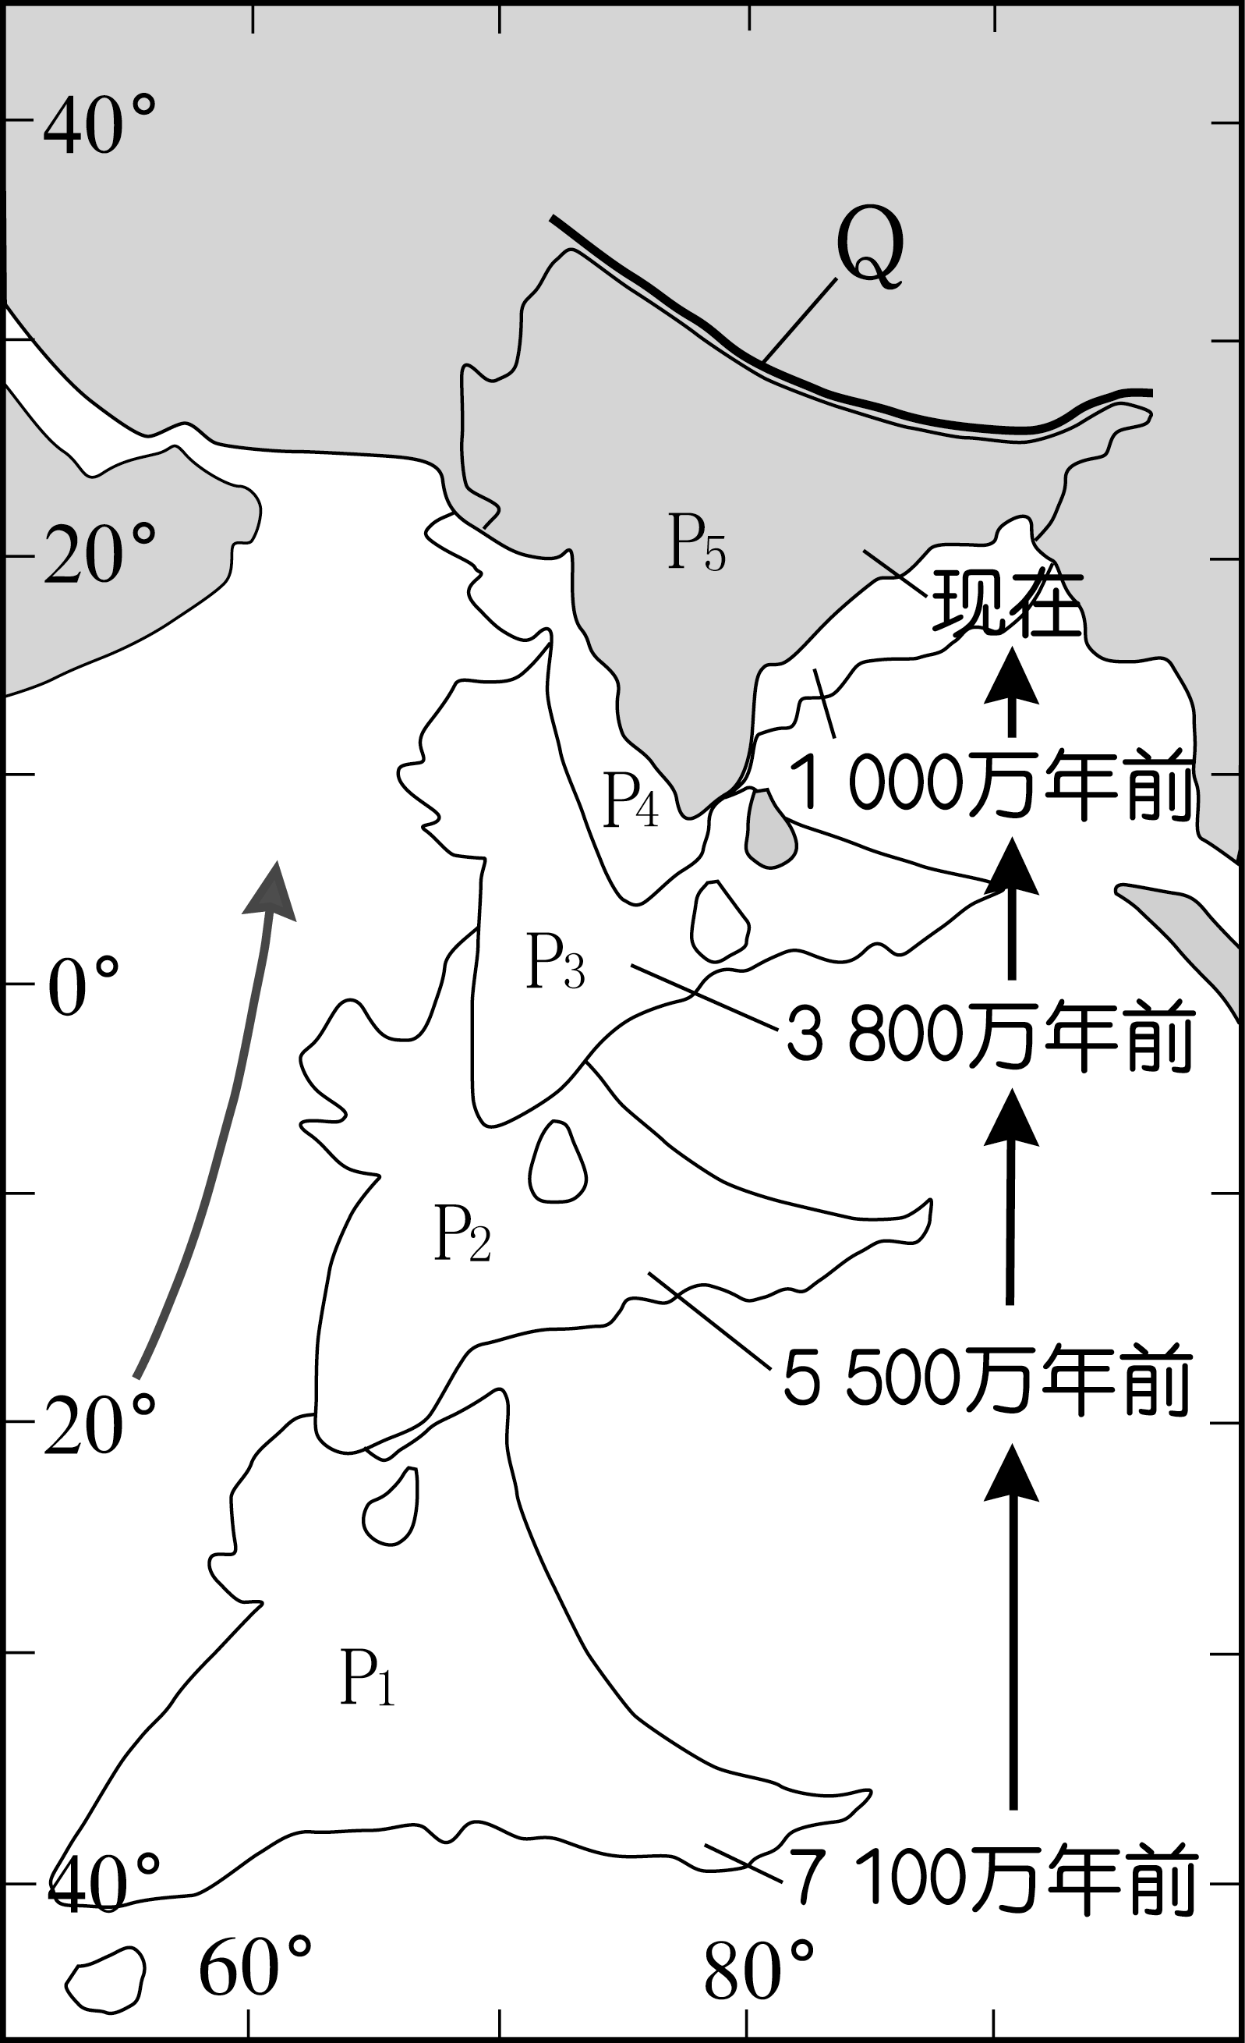
13．距今7 100万年至距今1 000万年间，图示半岛P_{（1～4）}
的位置沿经线方向的变化幅度（纬度数）约为
A．23° B．36°
C．45° D．53°
14．图中发生相互碰撞的两个板块分别是
A．亚欧板块和印度洋板块
B．亚欧板块和太平洋板块
C．亚欧板块和非洲板块
D．亚欧板块和美洲板块
图1
15．图中Q山脉是
A．阿尔卑斯山脉 B．喜马拉雅山脉
C．阿特拉斯山脉 D．大高加索山脉
读图2 , 完成16～18题。
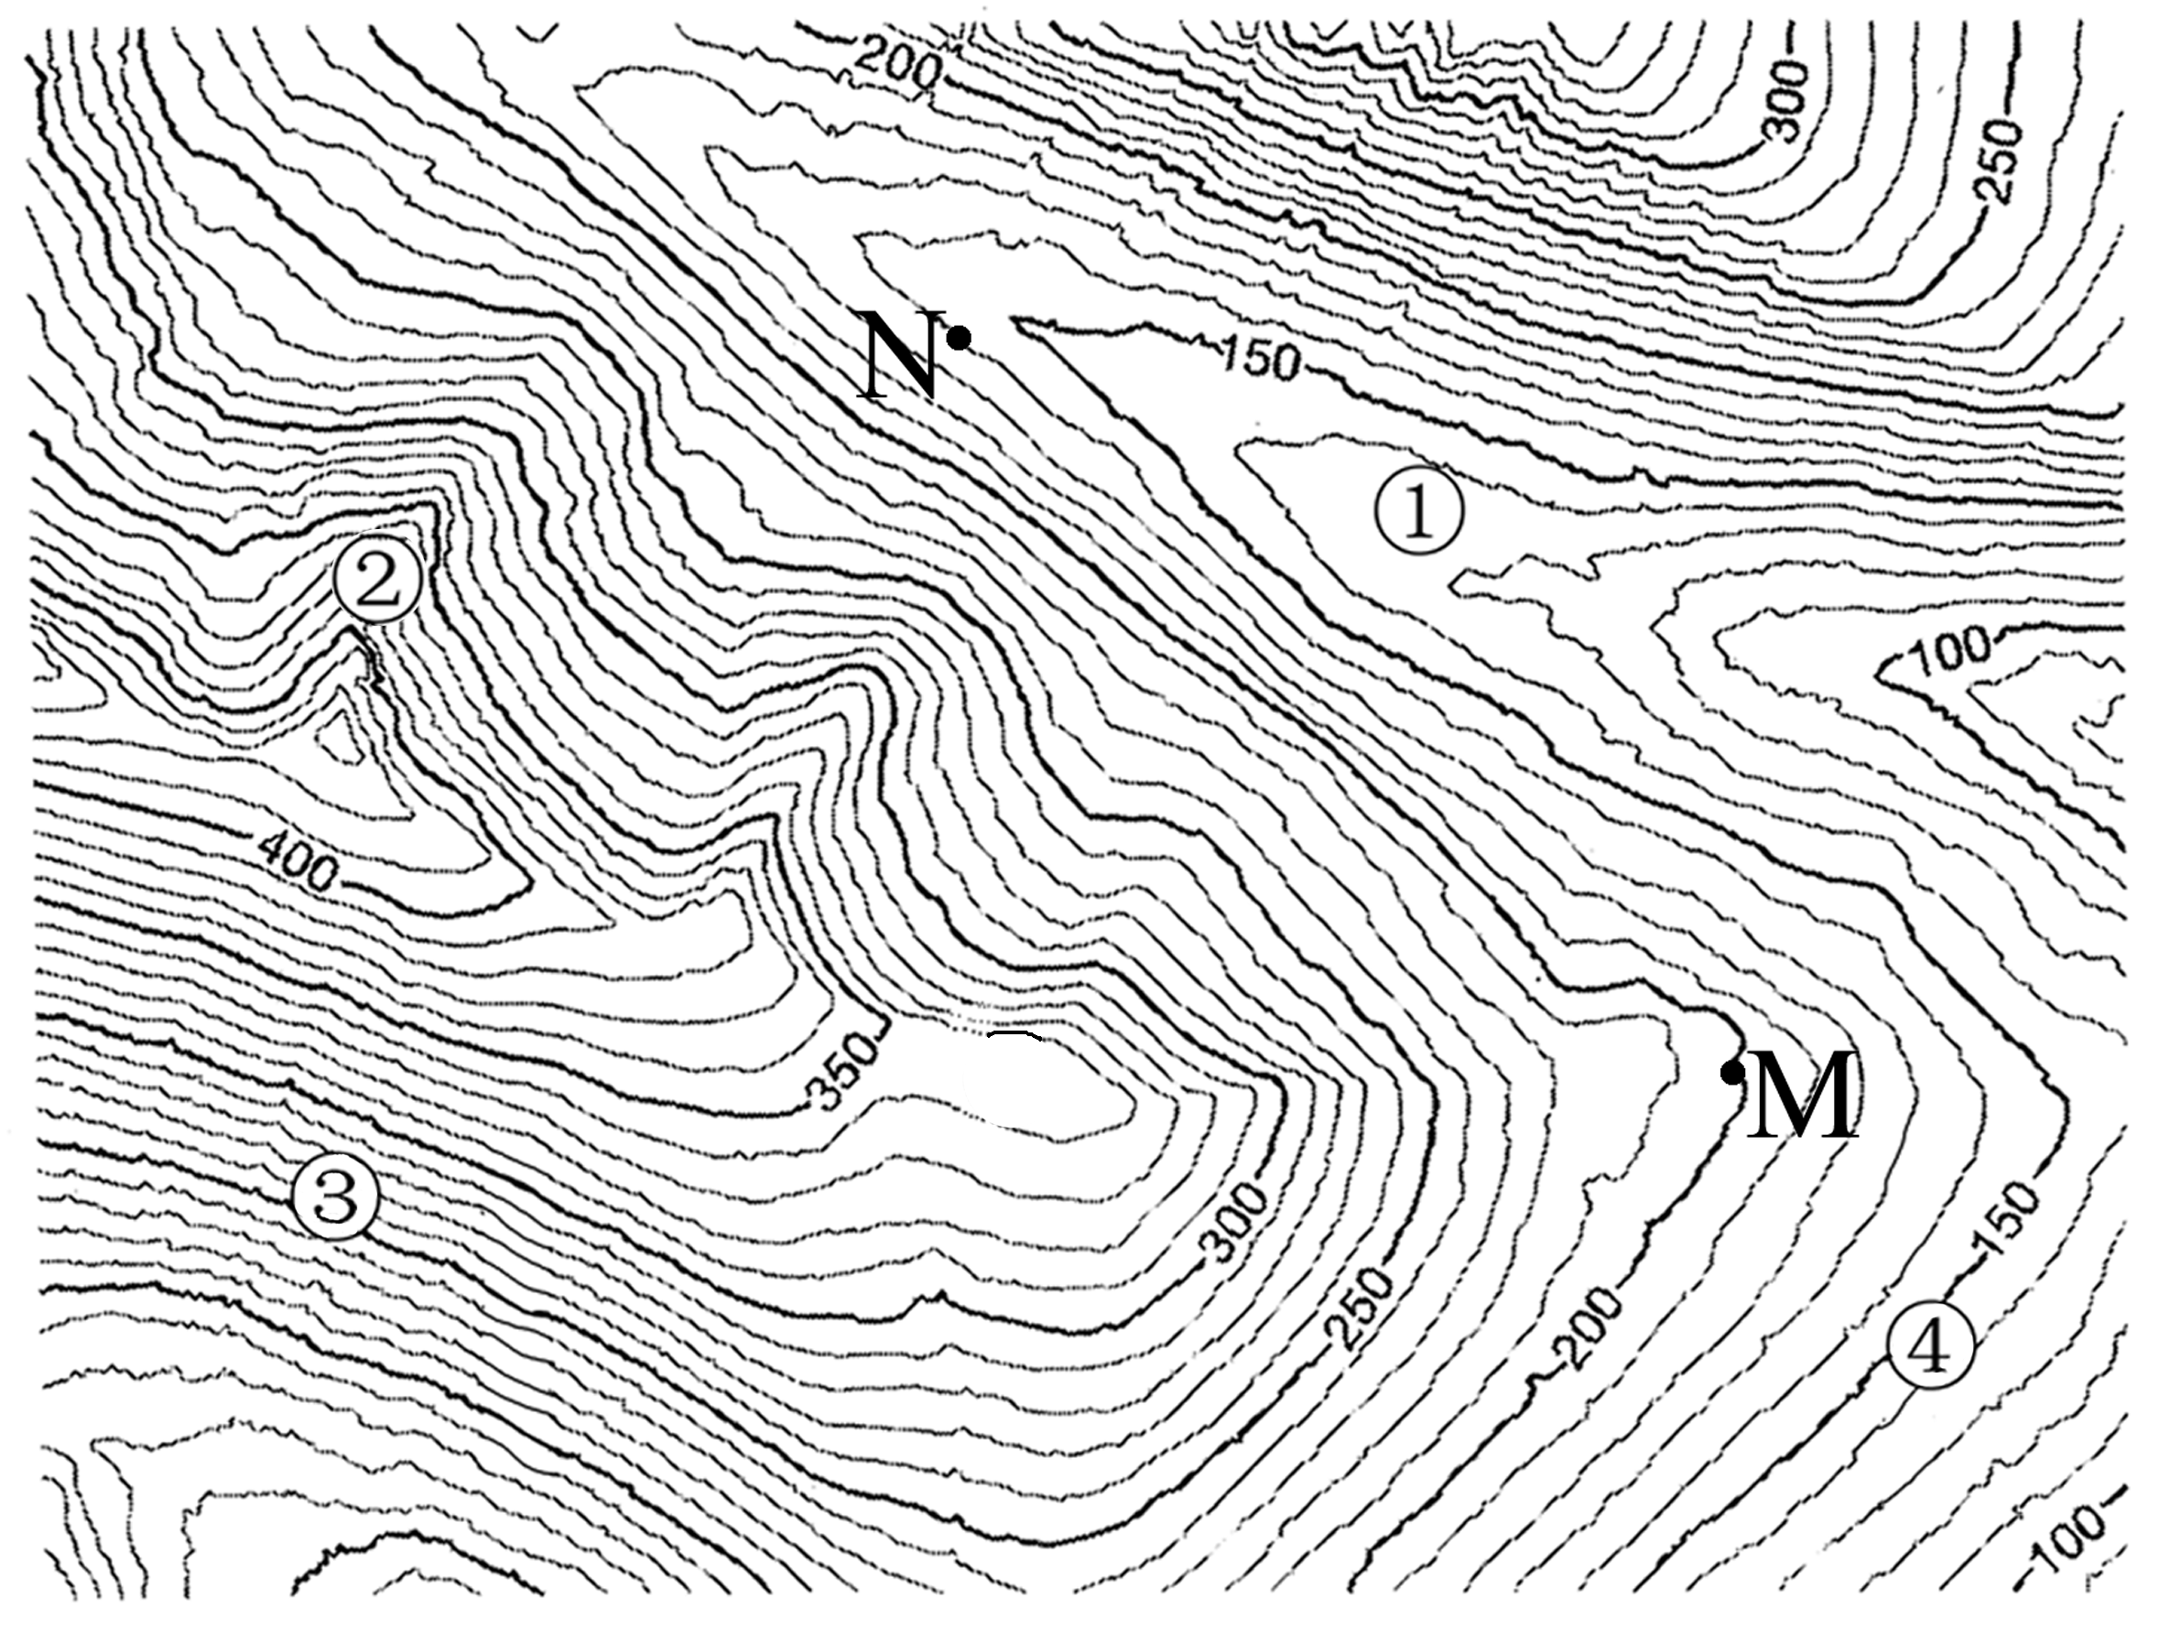
图 2
16．图示①②③④中，代表山谷部位的是
A．① B．② C．③ D．④
17．图示①②③④中，代表缓坡的是
A．① B．② C．③ D．④
18．图中M 点和 N点的高差是
A．30米 B．40米 C．50米 D．60米

19．图3示意四个城市的年降水量和气温年较差。图3中城市②是
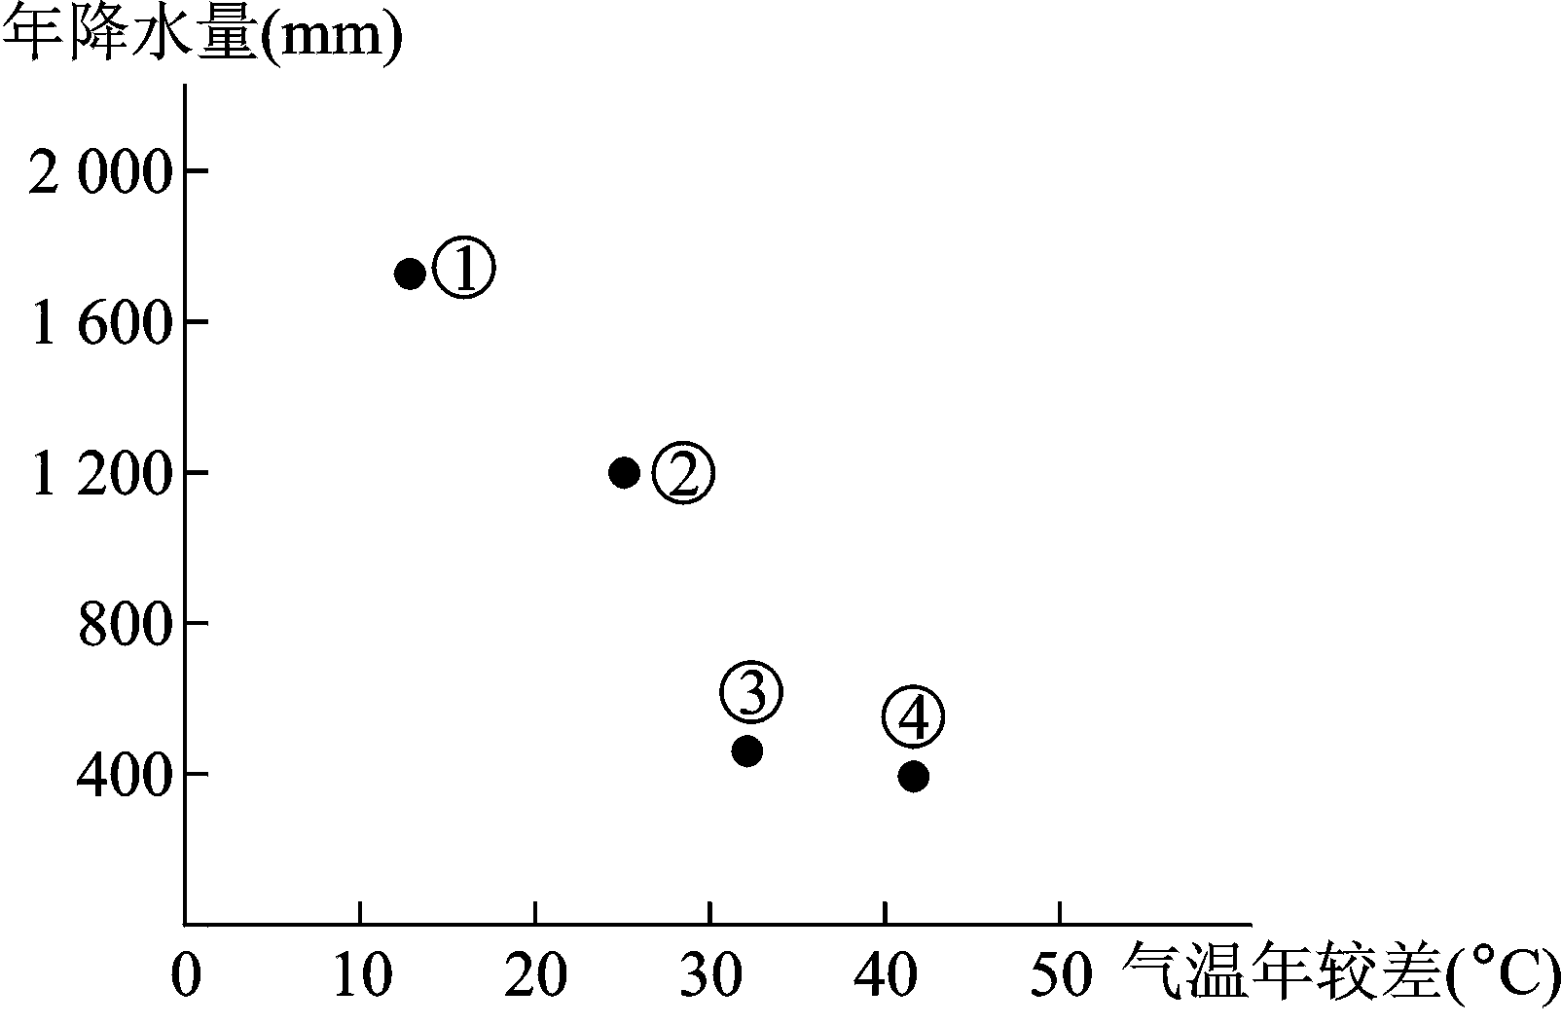
图3
A．哈尔滨 B．石家庄 C．武汉 D．海口
国际上通常把65岁以上的人确定为老年人，将老年人口占总人口的比重达到7%作为一个国家进入老龄化社会的标准。老年人口比重从7%上升到10%、从10%上升到14%或者从7%上升到14%所需年限，是衡量老龄化速度的指标。读图4，回答20～22题。
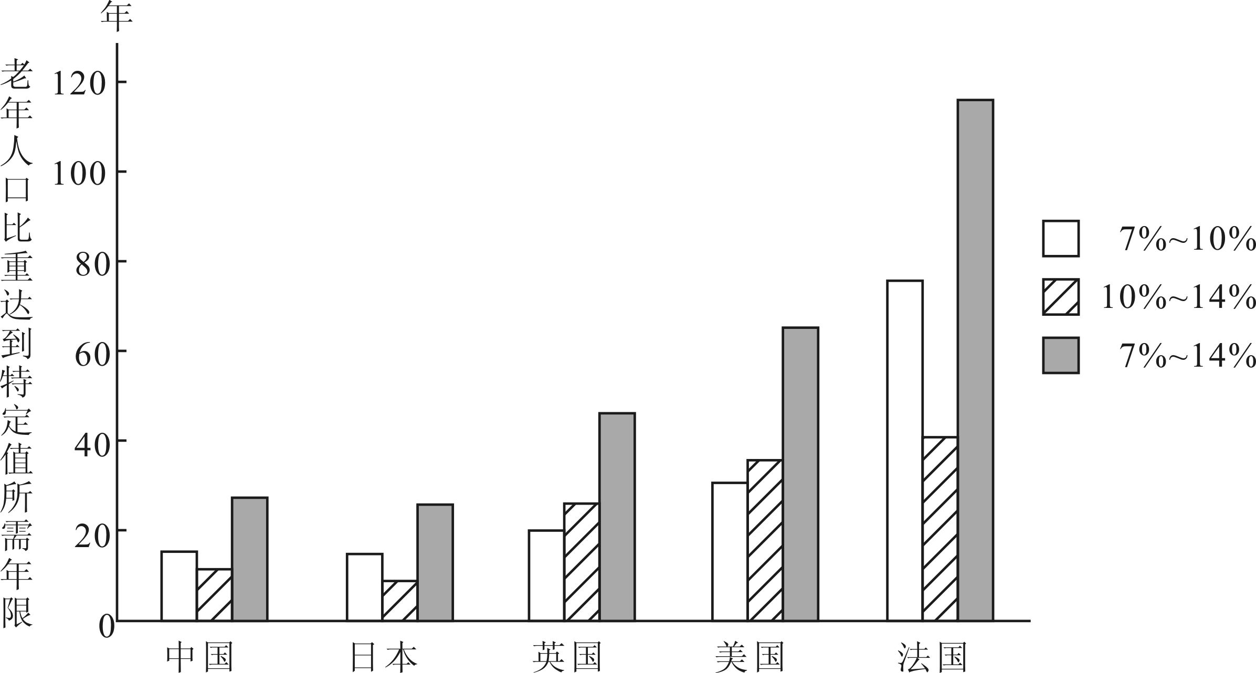
图4
20．用老年人口比重从7%上升到14%所需年限来衡量，老龄化速度最慢的国家是
A．中国 B．日本
C．美国 D．法国
21．用老年人口比重从10%上升到14%所需年限来衡量，老龄化速度最快的国家是
A．中国 B．日本
C．英国 D．美国
22．从图示信息可以推断
A．亚洲国家老龄化速度最慢
B．发达国家老龄化速度最快
C．发达国家比发展中国家老龄化速度快
D．经济发展水平不是决定老龄化速度的唯一因素
23．发展高新技术产业最基本的因素是
A．接近消费市场 B．原材料丰富
C．科技力量雄厚 D．劳动力丰富
24．下列充满哲学智慧的佳句中蕴含辩证法量变质变思想的是
A．尺有所短，寸有所长 B．愚者千虑，必有一得
C．物极必反，相辅相成 D．九层之台，起于垒土
25．新闻发言人不回避敏感话题，媒体报道直面热点难点问题，政府工作报告坦承“节能减排、物价调控目标没有完成”……“正视问题”成为2012年两会的一大特点。“正视问题”之所以重要，是因为它
①承认现状与目标间的差距，可以使实践活动的指向更明确
②承认理想与现实间的差距，为促进问题解决提供了精神动力
③体现的尊重客观事实的精神，是解决问题的必要前提
④体现的科学分析原因的态度，为解决问题提供了方法论基础
A．①② B．①③ C．②④ D．③④
26．2012年，我国深海载人潜水器“蛟龙号”成功下潜7 000米级深海区，获取了深海地质、生物的许多新信息，填补了人类关于深海认识的某些知识盲区。载人深潜
A．完善了深海潜水的技术体系
B．推动了人类认识不断深化、发展
C．实现了人类全面揭示海底秘密的理想
D．表明了关于深海的知识推动潜水实践的发展
27．在资源约束加剧的情况下，使用化肥为保持我国种植业稳定发展、保障国家粮食安全做出重要贡献。但是，过度使用化肥也污染了土壤和水源，侵蚀了农业生产的自然基础。这从一个侧面说明
A．量变的积累是质变的必要准备 B．事物的量变必然引起事物质的飞跃
C．事物的量变与质变是高度统一的 D．坚持适度原则才能保持事物原有性质
28．据统计，2012年底中国A股市场有2 000多家上市公司。这些上市公司的组织形式是
A．无限责任公司 B．有限责任公司
C．合伙企业 D．股份有限公司
29．价值规律是一条重要的经济规律。价值规律的表现形式是
A．价格围绕价值上下波动
B．促使商品生产者在竞争中优胜劣汰
C．商品的价值量是由生产商品的社会必要劳动时间决定的
D．刺激生产者改进生产技术，改善经营管理，提高劳动生产率
30．2013年1月9日，美元与人民币之间的汇率是1美元=6.22人民币元。而2005年汇改时，1美元=8.11人民币元。那么，自2005年以来，人民币总的升值幅度是
A．23.3% B．30.4% C．76.7% D．134%
31．2012年10月，国务院新闻办公室首次就我国的司法改革问题发表了《中国的司法改革》白皮书，全面系统介绍了我国司法制度和改革进程、维护社会公平、加强人权保护、提高司法能力等方面的情况。作为国家行为，发表这一白皮书属于
A．立法活动 B．行政活动
C．司法活动 D．监察活动
32．2011年，我国5 306万农村居民拿到了最低生活保障金，国家扶贫标准比2009年提高了92%。我国大力支持快速发展社会保障事业，体现的执政理念主要是
A．四项基本原则 B．改革开放
C．以人为本 D．实事求是
33．圆满完成联合国维和任务的中国第十七支赴东帝汶维和警队平安回到北京，全体队员被授予联合国和平勋章和东帝汶国家团结勋章。我国积极参与国际维和，表明
A．我国的国际影响力显著提升
B．我国是维护国际新秩序的核心力量
C．国际维和是构建国际新秩序的主要条件
D．联合国是世界和平的组织保障
34. 2012年12月15日至16日，中央经济工作会议在北京举行。会议认为，做好2013年经济工作，要继续把握好的工作总基调是
A．稳字当头 B．转变发展方式
C．稳中求进 D. 又好又快发展
35. 2013年4月9日，中共中央政治局召开会议，决定从下半年开始，用一年左右时间，在全党自上而下分批开展以为民务实清廉为主要内容的
A．“三个代表”学习教育活动 B．保持共产党员先进性教育活动
C．学习实践科学发展观活动 D．党的群众路线教育实践活动

二、非选择题：第36～41小题，共80分，请将答案写在答题卡指定位置的边框区域内。
36．简述唐太宗用贤、纳谏的原因、表现及其历史作用。
37．阅读材料，回答问题。
材料一
列宁在《论我国革命》中总结十月革命时指出：“毫无出路的处境十倍地增强了工农的力量，使我们能够用与西欧其他一切国家不同的方法来创造发展文明的根本条件。”
材料二
五年计划引起了全世界的关注，尤其是因为同一时期西方经济的崩溃……因此，原来的怀疑态度转变为真正的兴趣，有时转变为模仿……有些国家甚至开始了自己的持续时间不一的计划，希望来减轻本国的经济困难……不发达世界中前殖民地民族的反应则完全不同，对他们来说，苏联是一个在30年内成功地将自己从一个落后的农业国转变成世界第二大工业、军事强国的国家，使这一惊人的变化成为可能的种种制度和技术对这些民族来说非常重要。
——（美）斯塔夫里阿诺斯：《全球通史》
（1）根据材料，概括十月革命的历史意义。
（2）在材料二中所说的“西方经济的崩溃”期间，苏联经济建设实施了哪些政策？
38．读图5和图6，完成下列要求。
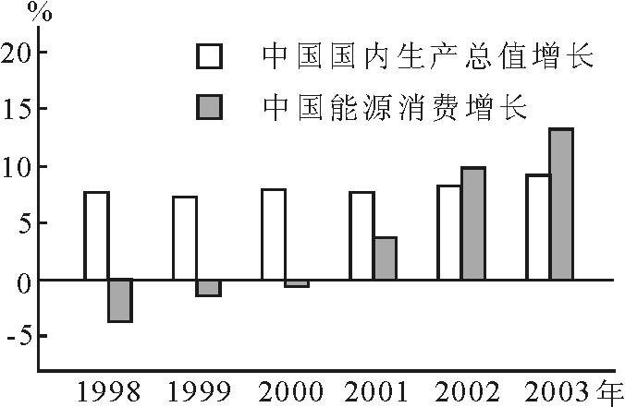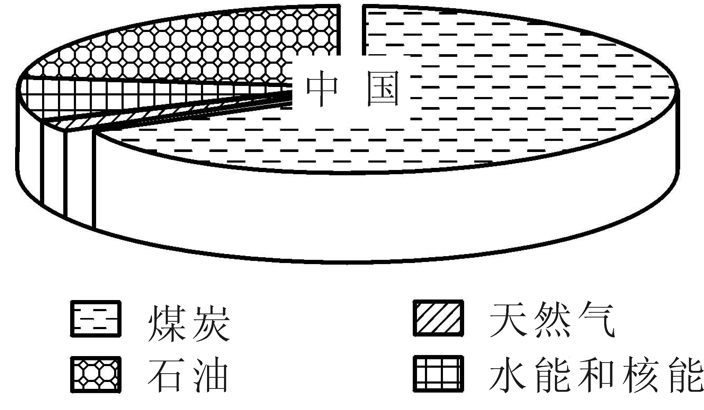
图5 图6
（1）能源消费与经济增长有着密切的关系。图5资料表明，2001~2003年，我国能源消费出现的趋势是 。扭转这种趋势的主要对策有： 、 。
（2）图6资料表明，我国能源消费构成以 为主，其主要原因是 、
，可能带来的环境问题是 。

39．读图7，完成下列要求。
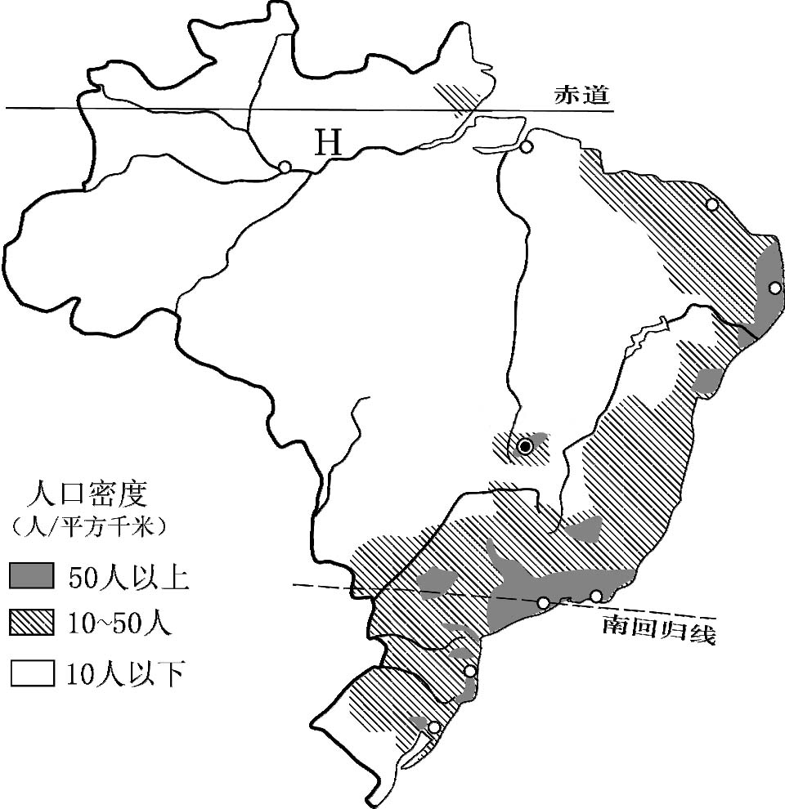
图7
（1）图7所示国家名称是 ，简述该国人口分布的主要特点。
（2）图7中H河的名称是 ，简述该河流域生态系统对全球自然环境的稳定所起的作用。

40．阅读材料，回答问题。
在经过6年缜密调查之后，2013年1月中国国家发展改革委员会（发改委）对韩国三星、LG等六家境外企业在大陆地区2001～2006年间的垄断液晶面板价格一案进行经济制裁。发改委依据《价格法》责令涉案企业退还国内彩电企业多付价款1.72亿元，没收3 675万元，罚款1.44亿元，经济制裁总金额3.53亿元。这是我国首次就价格垄断制裁境外企业。据报道，涉案的六家液晶面板企业已将国内彩电企业多付价款1.72亿元全部退还，并提出了相应整改措施。
（1）运用所学的经济知识，分析国家发改委为什么要对上述案例中的企业进行经济制裁。
（2）在上述案例中国家机构履行了哪项国家职能？体现了什么活动原则？

41．阅读材料，回答问题。
杨善洲，从事革命工作近40年，清廉履职，忘我工作，一心为民。退休后，为了兑现自己当初“为当地群众做一点实事不要任何报酬”的承诺，杨善洲主动放弃进省城安享晚年的机会，义无反顾扎根大亮山，义务植树造林，艰苦创业，20多年来建成林场5.6万亩，曾经山秃水枯的大亮山完全变了模样：森林郁郁葱葱，溪流四季不断；林下山珍遍地，枝头莺鸣燕歌……杨善洲将价值3亿元的林场无偿上缴给国家，实现了自己造福当地群众的价值追求。
结合材料，说明树立正确价值观的重要意义。
参 考 答 案

一、单项选择题：每小题2分，共70分。
1．C 2．B 3．A 4．D 5．C 6．C
7．D 8．C 9．D 10．B 11．B 12．A
13．C 14．A 15．B 16．A 17．D 18．B
19．C 20．D 21．B 22．D 23．C 24．D
25．B 26．B 27．D 28．D 29．A 30．B
31．B 32．C 33．A 34．C 35．D

二、非选择题：共6小题，共80分。
36．答案要点
原因：吸取隋亡教训，认识到用贤、纳谏对于巩固统治的重要性。
表现：重视人才选拔，推行科举制度；鼓励直言进谏，采用魏征等人关于治国方略的谏言。
作用：有利于社会的稳定与繁荣，形成“贞观之治”的局面。
37．答案要点
（1）开创了社会主义现代化发展道路；这一道路改变了苏联的落后面貌，为殖民地国家提供了学习的榜样，部分内容为资本主义国家所借鉴。
（2）工业化、五年计划、农业集体化。
38．答案要点
（1）中国能源消费增长超过国内生产总值增长（或中国能源消费增长过快）
调整产业结构、节约能源、提高能源利用效率（答出任意两项即可，其他合理答案酌情评分）
（2）煤炭
煤炭资源丰富、分布广泛、开采成本低（或价格低）（答出任意两项即可，其他合理答案酌情评分）
酸雨（或大气污染）、全球变暖（或加速气候变化）（答出任意一项即可，其他合理答案酌情评分）
39．答案要点
（1）巴西
分布不均，主要分布在东部（或东南部）沿海地区。
（2）亚马孙河
涵养水源；调节全球气候（或全球重要的森林碳汇）；提供良好的生态环境，维护生物多样性。
40．答案要点
（1）涉案企业价格垄断行为破坏了公平竞争的市场秩序，影响市场自我调节功能的发挥;综合运用经济手段、法律手段和行政手段对违法行为进行制裁，维护公平竞争的市场环境是政府的应尽职责。
（2）经济管理职能。依法治国原则。
41．答案要点
正确的价值观能够引导人们寻找正确的人生道路，寻找人生的真谛；能够引导人们正确认识世界和改造世界；作为一种先进社会意识，能促进社会和谐发展；杨善洲在奉献社会、造福群众的同时实现了自己的价值追求。

